**武汉大学计算机学院**

**本科生实验报告**

**处理器调度**

专 业 名 称 ：计算机科学与技术

课 程 名 称 ：操作系统课程设计

指 导 教 师 ：宋伟

学 生 学 号 ：2019302070035

学 生 姓 名 ：刘涛榕

二○二一年七月

**郑 重 声 明**

本人呈交的实验报告，是在指导老师的指导下，独立进行实验工作所取得的成果，所有数据、图片资料真实可靠。尽我所知，除文中已经注明引用的内容外，本实验报告不包含他人享有著作权的内容。对本实验报告做出贡献的其他个人和集体，均已在文中以明确的方式标明。本实验报告的知识产权归属于培养单位。

本人签名： 刘涛榕 日期：2021.7.1

**目 录**

**一、 实习内容及上机实验所用平台** 5

**二、数据结构及代码段分析** 5

**三、调试过程** 8

**四、实验总结** 10

**一、 实习内容及上机实验所用平台**

设计一个按优先数调度算法实现处理器调度的程序。

1. 假定系统有5个进程，每个进程用一个PCB来代表。PCB的结构为：

·进程名——如P1~P5。

·要求运行时间——假设进程需要运行的单位时间数。

·优先数——赋予进程的优先数，调度时总是选取优先数大的进程先执行。

·状态——假设两种状态：就绪和结束，用R表示就绪，用E表示结束。初始状态都为就绪状态。

1. 开始运行之前，为每个进程确定它的“优先数”和“要求运行时间”。通过键盘输入这些参数。
2. 处理器总是选择队首进程运行。采用动态改变优先数的办法，进程每运行1次，优先数减1，要求运行时间减1。
3. 进程运行一次后，若要求运行时间不等于0，则将它加入就绪队列，否则，将状态改为“结束”，退出就绪队列。
4. 若就绪队列为空，结束，否则转到(3)重复。

要求能接受键盘输入的进程优先数及要求运行时间，能显示每次进程调度的情况，如哪个进程在运行，哪些进程就绪，就绪进程的排列情况。

上机实验所用平台：VS Code

**二、数据结构及代码段分析**

数据结构为结构体及单链表，如图1所示。

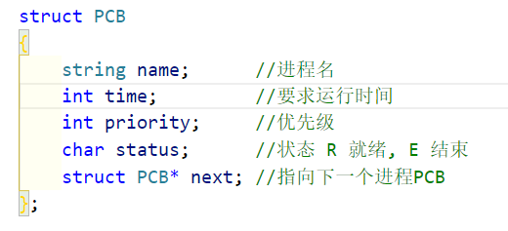

图**1** 数据结构

此程序主要由几个函数部分组成：**初始化进程、确定最大的优先级进行递减排序、进程运行、展示每一次运行后的情况**。在所有的进程都运行完后，循环体结束，程序终止。

设置进程初始值时，循环输入五个进程的要求运行时间和优先级，对于输入的数据需要判断是否符合要求，进程名已定义好，为P1 ~ P5，状态默认为就绪。此部分如图2所示。

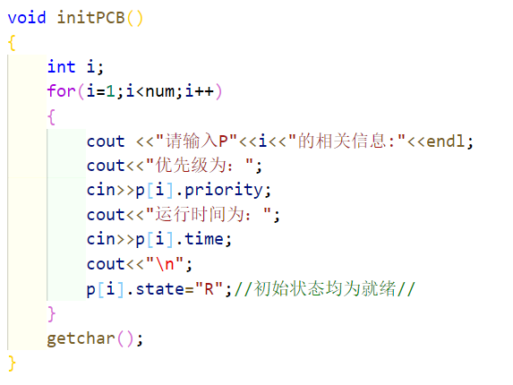

图**2** 设置进程初始值

设置优先级即数组按优先级大小递减排序。采用两层while循环，原理类似冒泡排序。此部分代码如图1.3所示。

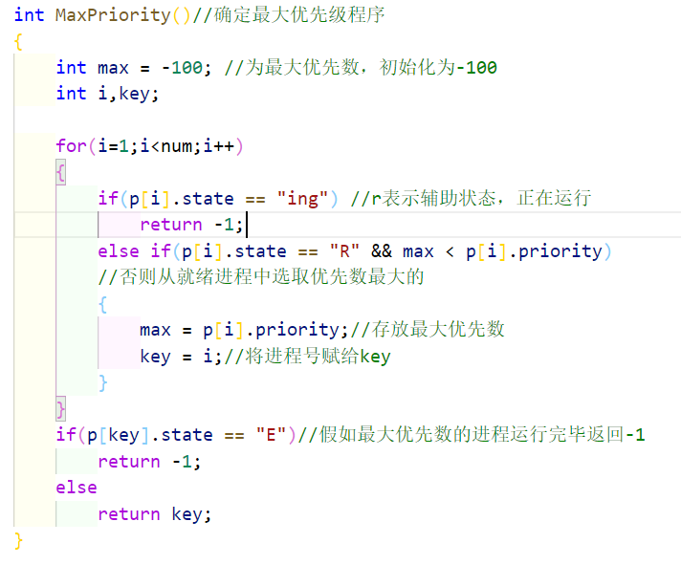

图**3** 对进程进行优先级排序

运行时，按照要求，优先级减一，要求运行时间减一。返回的值即为当前运行进程的要求运行时间。若已运行完成，即要求运行时间为 0，此数将会被删除，移除就绪队列。此部分代码如图1.4所示。

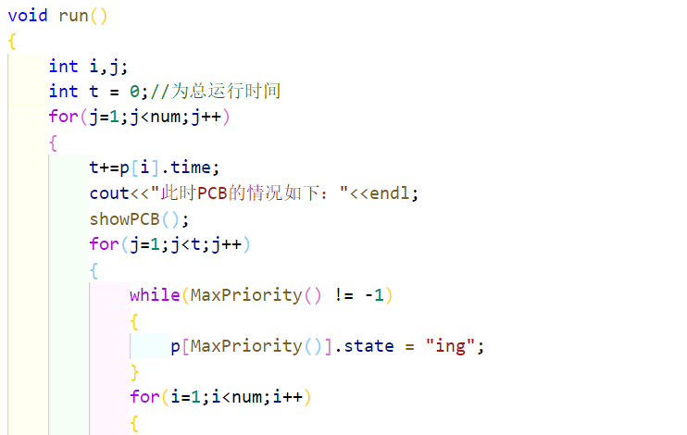

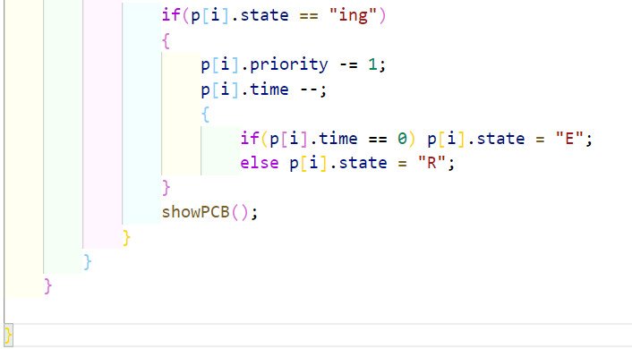

图4图5 进程运行

最后，就是打印出各个运行/就绪进程的运行状态了。循环输出各节点的值的信息，此部分代码如图6所示。

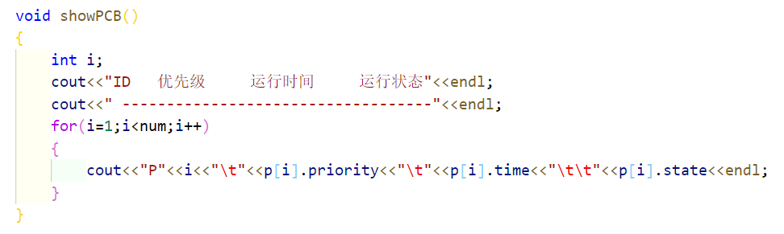

图**6** 展示pcb进程状态

**三、调试过程**

从键盘依次输入各进程的优先级即要求运行时间，测试数值如下。测试的进程初始值如图1.6所示。

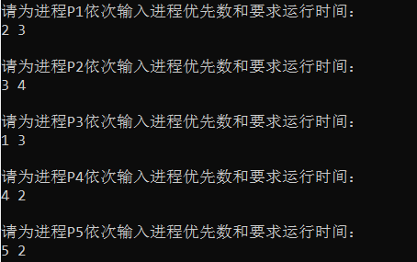

图**1.6** 为进程设置初始值

运行结果如图1.7，图1.8，图1.9所示。

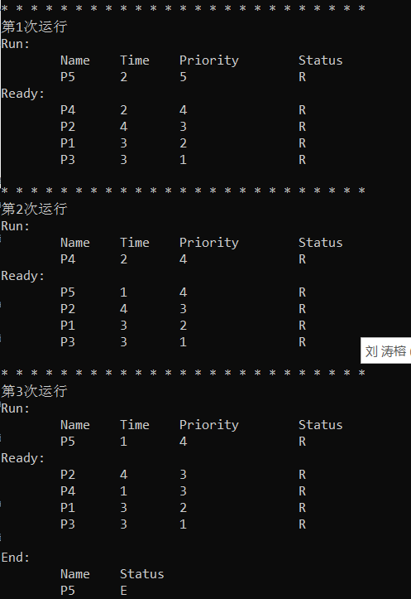 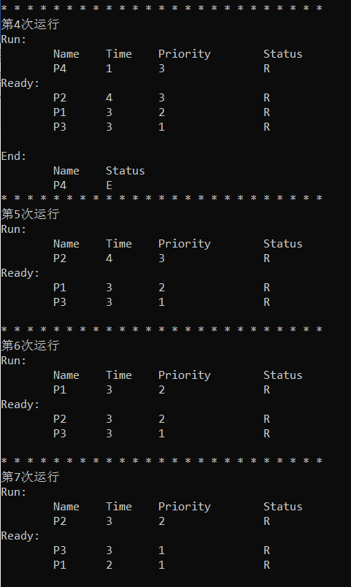

1. (b)

图**1.7** 程序运行结果1 图**1.8** 程序运行结果2

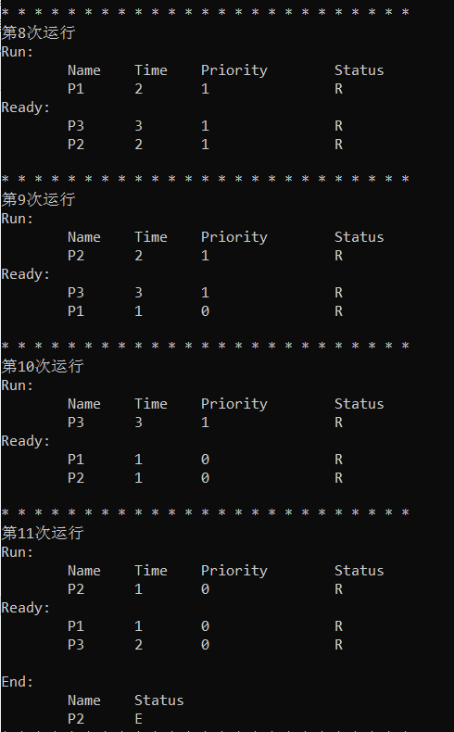 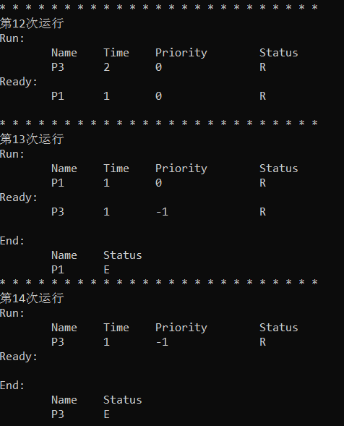

图**1.9** 程序运行结果4 图**1.10** 程序运行结果5

**四、实验总结**

需要注意输入的数据是否符合条件，以及相关判定条件，如，什么时候停止运行，什么时候退出就绪队列，以及进程优先级减至 0 时，不应再减为负数。

通过此次实验，模拟在单处理器环境下的处理器调度，加深了对处理器调度的理解。

教师评语评分

评语：

评分：

评阅人：

年 月 日

（备注：对该实验报告给予优点和不足的评价，并给出百分之评分。）